PRD: Phân hệ Kế toán
Dự án: TTransport — Silver Sea
Tài liệu này ghi lại yêu cầu của chủ sản phẩm về giao diện và quy tắc nghiệp vụ của phân hệ Kế toán, tổng hợp từ 5.10 - CHI TIẾT CÁC BỘ PHẬN.docx Phần 1 (PHÂN HỆ KẾ TOÁN), nhận ngày 05/10/2026. Toàn bộ ảnh mockup là ảnh gốc trong file nguồn. Tài liệu mô tả yêu cầu, không phải hiện trạng đã triển khai; các mục ghi “đã làm – chưa test” là phần đã dựng trên hệ thống nhưng chưa có rung kiểm thử.
Vai trò chính: Kế toán. Các vai trò liên quan: Lái xe và Ops nhập chi phí, CUS khai báo cược, Điều vận ghi chú vận tải. Quyền luôn theo vai trò và phạm vi được cấp — xem README.md §2. Quan hệ với tài liệu khác: QuyTrinhO2C.docx §7 (hồ sơ, bảng kê, lập phiếu thu/chi), OpsVanHanh.docx §9 (tạm ứng và hoàn ứng của Ops), BaoGia.docx (danh mục phí báo giá).

1. Mục tiêu và phạm vi
Kế toán vào phân hệ phải thấy ngay bức tranh tiền — phải thu, phải trả, cược, quỹ, nợ đến hạn — và thao tác được phơi phiếu, công nợ, quỹ, nhân sự tại một nơi, không phải đối chiếu thủ công nhiều màn hình.
Danh mục | Nội dung chính
Phơi phiếu | Tổng hợp chi phí chuyến, xác nhận/sửa chi phí lái xe và Ops, thu/trả phơi, hóa đơn, cược, tạm ứng
Công nợ vận tải | Kế hoạch điều động tổng hợp, yêu cầu điều chỉnh cước, xuất Debit, chi tiết phải thu/trả
Quỹ | Quỹ tiền mặt, quỹ công ty
Khác | Chấm công, lương, danh sách nhân sự
Ngoài phạm vi: các phân hệ khác (Điều độ, Lái xe, CUS, Quản lý). Chủ sản phẩm sẽ gửi tiếp các phần sau của “5.10 - CHI TIẾT CÁC BỘ PHẬN”; mỗi phân hệ sẽ có tài liệu riêng.

2. Dashboard khi đăng nhập

2.1 Tổng quát về tiền
- Tổng hợp các khách hàng có công nợ: phải thu / phải trả trong tháng theo cả số lượng và số tiền (ảnh 1).
- Cột Số lượng nhấp vào mở chi tiết phải thu / phải trả theo từng khách hàng, để có dự kiến nguồn tiền hợp lý.
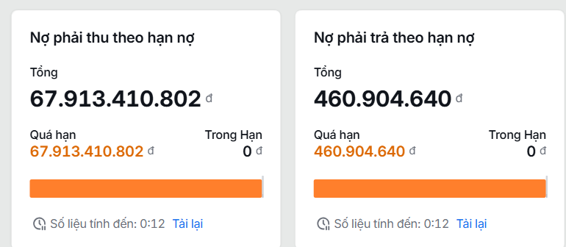

2.2 Tổng hợp cược container
- Biểu đồ cột so sánh theo tuần (nếu có thể): số lượng container, số tiền cược, đã hoàn cược.

2.3 Thông báo nhanh về Quỹ
- Góc phải màn hình: số tiền còn tại ngày hôm đó (quỹ tiền mặt + quỹ công ty), có dự phòng về dòng tiền.

2.4 Cảnh báo công nợ
Biểu đồ cột theo các nhóm:
- các khoản nợ chuẩn bị đến hạn (trước 5 ngày);
- quá hạn 1–10 ngày; quá hạn 30 ngày; quá hạn 60 ngày.

2.5 Cảnh báo chạy song song
- Container chưa hoàn cược: số lượng và tổng tiền.
- Nợ quá hạn: số khách và tổng tiền.
- Quỹ âm: chỉ hiện khi cả hai quỹ < 0 — “Cảnh báo Quỹ âm …. (số tiền)đ, kiểm tra lại.”

3. Danh mục Phơi phiếu

3.1 Bảng tổng hợp phơi phiếu
Bảng 1.1.1 — Tổng hợp phơi phiếu (ảnh 2):
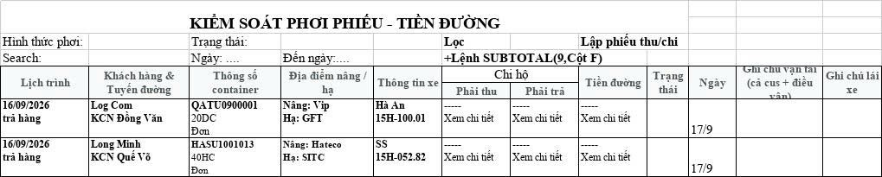
- Cột: thông tin lịch trình, khách hàng, thông số container (bổ sung thêm trọng tải), địa điểm nâng/hạ, thông tin xe.
- Xe ngoài (không phải xe Silver Sea): kế toán mặc định được phép điền/sửa chi phí bằng tay lên hệ thống.
- Xe nhà (xe Silver): chi phí do lái xe điền lên; kế toán tích xác nhận, từ chối, hoặc sửa chi phí (khi chi phí sai lệch / lái xe điền nhầm).
- Trạng thái: đã nhận phơi / chưa nhận phơi. Nếu đã nhận phơi, ngày là ngày tích chọn nhận phơi trên desktop.
- Ghi chú vận tải: các ghi chú lưu sẵn từ điều vận và cus note trong quá trình làm hàng. Ghi chú lái xe: lái xe ghi chú để kế toán kiểm tra lại.

3.2 Bộ lọc mini và thứ tự sắp xếp
- Trên cột Khách hàng và Thông tin xe có bộ lọc mini để tìm nhanh tên khách hàng cần thu hoặc nhà xe cần thanh toán (ảnh 3).
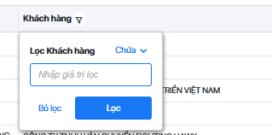
- Sắp xếp: ưu tiên các số xe trùng nhau, số container trùng nhau xếp thứ tự liên tiếp (ảnh 4). Mục đích: với xe nhà tiện kiểm tra, thanh toán tiền đường; với xe ngoài tiện theo dõi phơi phiếu.
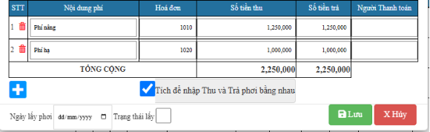

3.3 Chi tiết chi phí
Xem chi tiết thu/trả từ Bảng 1.1.1:
- Người thanh toán: tự hiển thị tên user người làm thanh toán (ví dụ lái xe/ops làm lệnh nâng/hạ từng ứng). Kế toán có thể thêm để điền chi phí, hoặc tích duyệt các chi phí Ops và Lái xe nhập cho lô hàng.
- Chi hộ: tương tự cơ chế trên.
- Tiền đường: do lái xe nhập lên hệ thống; kế toán tích xác nhận, hoặc sửa/điều chỉnh để lưu lại và thanh toán.
- Lưu ý: bảng tổng hợp phơi phiếu chỉ hiện chi tiết từng nguồn chi phí từ đâu đổ về, do ai làm, ai chi, ai nhập hệ thống. Tại đây được lập phiếu thu/chi các khoản chi phí.

3.4 Tổng hợp thu/trả phơi
- Bảng con của bảng tổng hợp: tổng hợp các bên đã thu/trả trong thời gian tham chiếu; có thể hiển thị dạng bảng mini phía dưới.
- Chỉ thể hiện khách hàng / nhà xe còn công nợ trong thời điểm tham chiếu (từ ngày … đến ngày …); số còn phải thu = 0 mặc định được ẩn đi (ảnh 5).
- Phần báo cáo hiện có mặc định theo thời gian tìm kiếm.
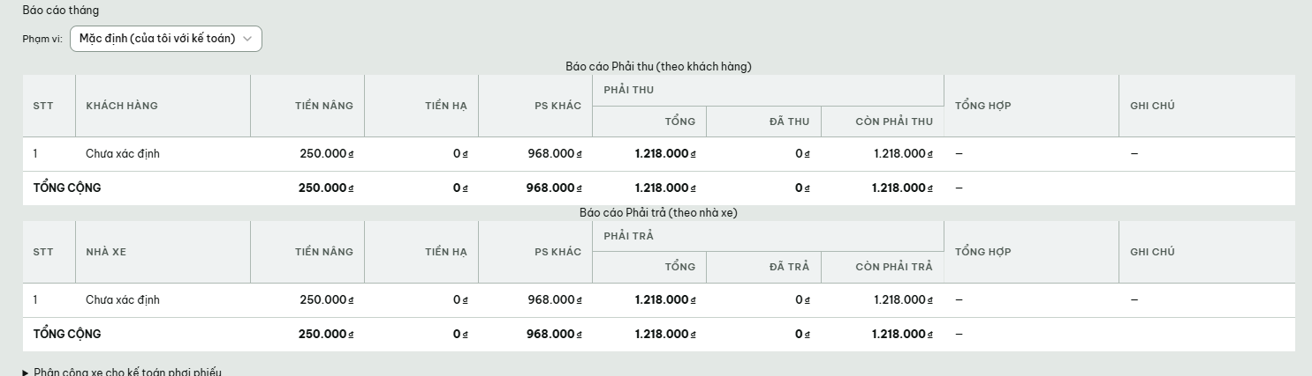

3.5 Theo dõi hóa đơn kết hợp (đã làm – chưa test)
Bảng 1.1.2 — Theo dõi hóa đơn kết hợp (ảnh 6):
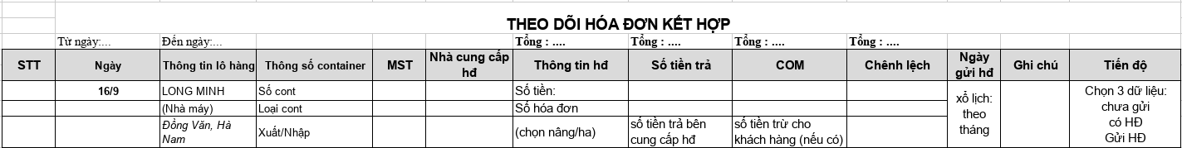

3.6 Theo dõi hoàn cược (đã làm – chưa test)
Bảng 1.1.3 — Theo dõi hoàn cược (ảnh 7):
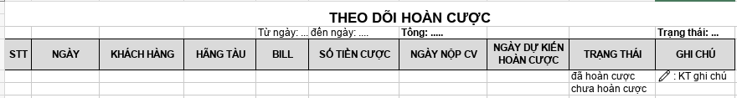
Quy tắc:
- Khi CUS nhập liệu tích có cược và điền số tiền cược dự kiến, bảng tự động ghi nhận lô cần cược đủ: tên khách hàng / hãng tàu / Bill / số tiền cược. CUS không điền thì kế toán được tự điền tay.
- Ngày nộp CV (ngày nộp công văn hoàn cược): kế toán điền, chọn qua lịch hoặc điền tay theo mẫu dd/mm/yy.
- Ngày dự kiến hoàn cược = ngày nộp CV + 14 ngày; vẫn cho chọn lịch hoặc điền tay (một số hãng tàu có thời gian hoàn cược lâu hơn 14 ngày).
- Trạng thái: mặc định “chưa hoàn cược”. Khi tích “đã hoàn cược”, hệ thống ghi nhận đã thu và đổ tiền về quỹ tài khoản ACB.
- Từ ngày – đến ngày để chọn thời gian kiểm tra; ngoài lọc, mặc định đẩy những cont chưa hoàn cược lên đầu, theo thứ tự ngày xa nhất → gần nhất.
- Tổng: tổng số tiền cược trong thời gian chọn hoặc theo trạng thái; có bộ lọc trạng thái đã/chưa hoàn cược.
Cảnh báo chạy song song tại bảng này:
- Ngày cược + 7 ngày: nếu chưa ghi nhận ngày nộp công văn, cảnh báo “kiểm tra check cược số lượng: … lô hàng” (số lô đếm theo lọc: có ngày nộp CV và trạng thái chưa hoàn cược). Ví dụ gốc của chủ sản phẩm: ngày 21/09/26 cược lô hàng Khách A — Bill YML123 — hãng tàu YML — trị giá 4.000.000; đến 28/09/26 chưa chọn ngày nộp công văn → hệ thống cảnh báo “kiểm tra check cược số lượng: 01 lô hàng”.
- Chưa hoàn cược: cảnh báo liên tục tổng Số tiền theo trạng thái “chưa hoàn cược”.

3.7 Theo dõi tạm ứng
Bảng 1.1.4 — Quản lý tạm ứng (ảnh 8) — tạm ứng của Ops, lái xe, …:
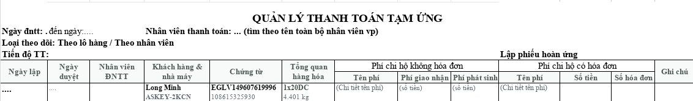
- Bảng để kiểm tra duyệt chi phí của Ops đã nhập lên hệ thống; cột Ngày duyệt tích all hoặc tích từng dòng để xác nhận duyệt.
- Sau khi duyệt, trên Sổ Quỹ tại TÀI KHOẢN OPS sẽ hiện số tiền còn lại cuối cùng khớp với số “Còn phải hoàn ứng” ở bảng “báo cáo tổng hợp hoàn ứng”, để kế toán tiện thanh toán hoặc yêu cầu nhân viên hoàn lại tiền tạm ứng làm hàng trong ngày.
Bảng 1.1.4 — Báo cáo hoàn ứng (ảnh 9), để lập phiếu hoàn ứng:
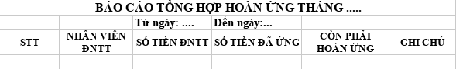
- Số tiền ĐNTT: theo ngày / theo đợt làm đề nghị.
- Số tiền đã ứng: số tiền tạm ứng đầu ngày của Ops.
- Số tiền còn lại = Số tiền ĐNTT − Số tiền đã ứng.
- Số tiền dương: công ty thanh toán hoàn ứng; số tiền âm: công ty yêu cầu hoàn trả tạm ứng.

4. Danh mục Công nợ vận tải

4.1 Kế hoạch điều động tổng hợp
Bảng 1.2.1 — Kế hoạch tổng hợp (ảnh 10):
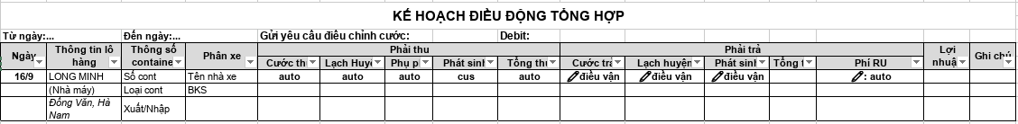
- Từ ngày – đến ngày: lọc thời gian muốn kiểm tra.
- Bộ lọc “mini” trên cột Thông tin lô hàng và Phân xe: cho phép tìm tên khách hàng, tên nhà xe. Khi tới kỳ chốt công nợ, lọc của bên nào bấm chọn bên đó.

4.2 Gửi yêu cầu điều chỉnh cước
- Khi kiểm tra thấy chuyến hàng lệch cước: tích vào dòng chuyến hàng, chọn gửi yêu cầu điều chỉnh cước → hệ thống đẩy yêu cầu tới người có quyền “phê duyệt”. Tại thời gian đó không thể chọn xuất Debit lô hàng.

4.3 Xuất Debit
Ví dụ gốc của chủ sản phẩm — lọc kiểm tra cước phải trả “Nhà xe A”: chọn lọc “Nhà xe A” tại cột Phân xe; nếu cước đã chính xác, tích chọn ALL hoặc một dòng trên tổng số sản lượng kỳ lọc → chọn Debit. Hệ thống hiện bảng nhỏ (ảnh 11):
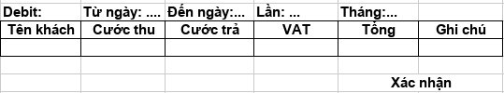
- Từ ngày – đến ngày (theo ngày trên bộ lọc đã lọc).
- Lần: 1, 2, 3… (tự chọn).
- Tháng: 1–12 (tự chọn).
- Phải thu / phải trả: tích chọn. Với ví dụ “Nhà xe A” tích phải trả → hiện tên “Nhà xe A” với số tiền phải trả.
- VAT: cho tích chọn 0 / 5 / 8 / 10% — hệ thống tự nhân với số tiền phải trả để hiện số tiền VAT.
- Cột tổng tiền = phải trả + VAT = tổng tiền.

4.4 Chi tiết phải thu/trả và tổng hợp công nợ tháng
- Chi tiết phải thu/trả (tìm theo thời gian từ ngày … đến ngày …): bảng tổng hợp sản lượng vận tải của các bên trong tháng, dùng để đối soát nhanh cuối tháng — chốt lại tổng số lượng ncc/vendor phải xử lý trong tháng, tránh xót khách hàng (ảnh 12).
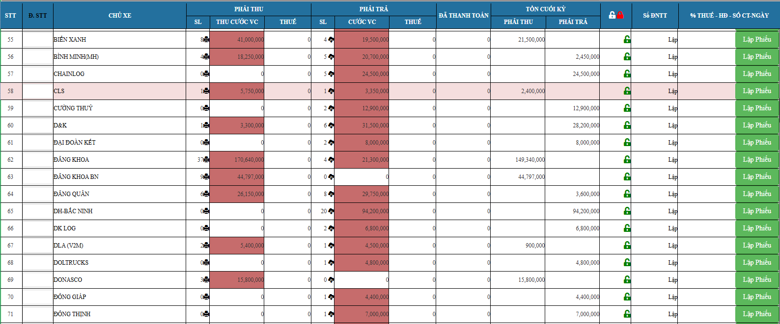
- Tổng hợp công nợ phải thu/trả theo tháng: tổng số tiền + VAT.

5. Danh mục Quỹ
- Quỹ tiền mặt.
- Quỹ công ty.
Dashboard (§2.3) và ghi nhận hoàn cược (§3.6) đọc số tiền từ các quỹ này.

6. Danh mục Khác
- Bảng chấm công: chia văn phòng / lái xe.
- Bảng lương: chia văn phòng / lái xe.
- Danh sách nhân sự.
Hiện trạng: màn hình lương/nhân sự hiện hành đã quản lý theo “Đơn vị phụ trách” (bộ phận) của từng nhân sự; yêu cầu mới của chủ sản phẩm là hiển thị tách văn phòng / lái xe.

7. Tiêu chí chấp nhận
Mã | Tiêu chí
AC-KT-01 | Dashboard tổng quát về tiền hiện phải thu/phải trả trong tháng theo số lượng + số tiền; nhấp số lượng mở chi tiết theo từng khách
AC-KT-02 | Biểu đồ cược container so sánh theo tuần: số lượng, số tiền cược, đã hoàn cược
AC-KT-03 | Thông báo Quỹ = quỹ tiền mặt + quỹ công ty tại ngày hôm đó
AC-KT-04 | Cảnh báo nợ đủ 4 nhóm: trước 5 ngày, quá hạn 1–10, 30, 60 ngày
AC-KT-05 | Cảnh báo Quỹ âm chỉ hiện khi cả hai quỹ < 0
AC-KT-06 | Xe ngoài: kế toán điền/sửa chi phí trực tiếp; xe nhà: lái xe nhập, kế toán tích xác nhận/từ chối/sửa
AC-KT-07 | Bộ lọc mini trên cột khách hàng và thông tin xe; sắp xếp nhóm số xe/số container trùng nhau liên tiếp
AC-KT-08 | CUS tích có cược + điền số tiền → dòng hoàn cược tự tạo đủ khách/hãng tàu/Bill/số tiền; thiếu thì kế toán điền tay được
AC-KT-09 | Ngày dự kiến hoàn cược = ngày nộp CV + 14 ngày, sửa tay được
AC-KT-10 | Tích đã hoàn cược → ghi nhận đã thu và đổ tiền về quỹ ACB
AC-KT-11 | Cảnh báo ngày cược +7 chưa có ngày nộp CV; cảnh báo liên tục tổng tiền chưa hoàn cược
AC-KT-12 | Duyệt tạm ứng xong → Sổ Quỹ tài khoản OPS khớp “Còn phải hoàn ứng”
AC-KT-13 | Gửi yêu cầu điều chỉnh cước → trong thời gian chờ không xuất được Debit của dòng đó
AC-KT-14 | Hộp Debit: lần, tháng, phải thu/phải trả, VAT 0/5/8/10% tự nhân, tổng = tiền + VAT
AC-KT-15 | Tổng hợp thu/trả phơi ẩn mặc định khách có số dư 0; phần báo cáo mặc định theo thời gian tìm kiếm

8. Điểm cần làm rõ
- File nguồn ghi “chia phân hệ kế toán làm thành 3 mục chính” nhưng liệt kê 4 danh mục (Phơi phiếu / Công nợ vận tải / Quỹ / Khác) — tài liệu này giữ nguyên 4 danh mục.
- Yêu cầu “đẩy yêu cầu tới người có quyền phê duyệt” (§4.2) và bước “duyệt chi phí” tạm ứng/chi phí lái xe (§3.3, §3.7) chạm nguyên tắc không phê duyệt nội bộ ở README.md §2.1. Đây là yêu cầu gốc của chủ sản phẩm nên được ghi nhận; cần chủ sản phẩm xác định vai trò “phê duyệt” và cách đối chiếu với nguyên tắc chung.
- Quỹ đích khi tích hoàn cược (§3.6): tài khoản ACB cố định hay cấu hình được?
- Các phân hệ còn lại của “5.10 - CHI TIẾT CÁC BỘ PHẬN” (Điều độ, Lái xe, CUS, …) chưa nhận file nguồn.
- Hai mục “đã làm – chưa test” (§3.5, §3.6) cần rung kiểm thử UI (rung 3) trước khi tuyên bố hoàn thành.
- Trạng thái “nhận phơi” tích trên desktop (§3.1) — cần ánh xạ với trạng thái hiện có của hệ thống.
- Tổng hợp thu/trả phơi ẩn khách dư 0 (§3.4): có cần nút bật hiện lại không?

